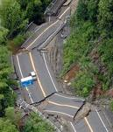
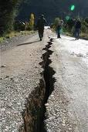
I terremoti, detti anche sismi, sono vibrazioni improvvise, rapide e più o meno potenti, della crosta terreste,provocate dallo spostamento improvviso di una massa rocciosa nel sottosuolo. Queste vibrazioni rompono gli strati rocciosi e l’energia accumulata viene liberata con il terremoto.
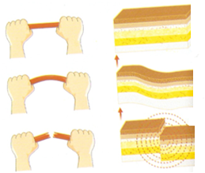
Per capire cosa succede alla superficie terrestre durante un terremoto basta piegare un bastoncino di legno. Esso prima si piega, poi si rompe e si può percepire sottoforma di tremore il rilascio di energia.
La durata media di una scossa sismica è al di sotto dei 30 secondi, ma per i terremoti più violenti può arrivare fino a qualche minuto. I terremoti di maggiore magnitudo, solitamente sono accompagnati da altre scosse secondarie che seguono la scossa principale e che si definiscono repliche.
L’improvvisa rottura degli strati rocciosi profondi avviene in un punto detto ipocentro, dal quale si propagano in tutte le direzioni delle vibrazioni dette onde sismiche. La velocità di propagazione delle onde sismiche dipende anche dalla natura della roccia e del terreno che esse attraversano. Il punto della superficie in cui arrivano prima le onde sismiche e dove, di conseguenza, esse sono più forti è chiamato epicentro. Esso è perpendicolare all’ipocentro.

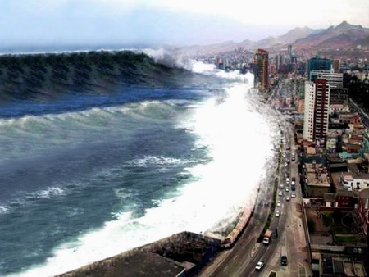
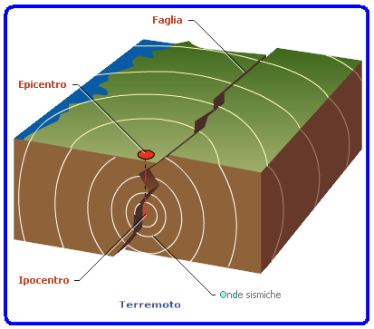
Se l’epicentro si trova sul fondale marino le onde sismiche se propagano nell’acqua e provocano la formazione di un’onda di maremoto o tsunami che in giapponese significa letteralmente onda del porto. Quest’onda, che diventa più grande man mano che si avvicina alla sponda e che può essere grande decine di metri, giunta sulla riva devasta è distrugge tutto ciò che incontra.

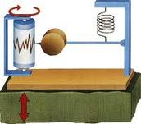
Le onde sismiche possono essere analizzate grazie a uno strumento chiamato SISMOGRAFO.

Il sismografo è costituito da una base, fissata al suolo con due supporti metallici: uno di questi è collegato a un cilindro rotante provvisto di un rotolo di carta millimetrata, e l’altro ha una massa sospesa con una molla. Questa massa è collegata a un pennino per le registrazioni. Non appena si ha una scossa sismica, tutto il meccanismo si mette in moto seguendo le vibrazioni del suolo, tranne la massa sospesa che mantiene la sua posizione grazie al movimento della molla. A questo punto il pennino può registrare tutte le vibrazioni del terreno su carta millimetrata.
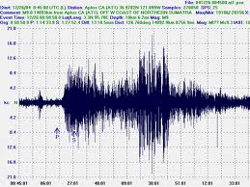
Il sismografo traccia un grafico chiamato SISMOGRAMMA. Il sismogramma è la rappresentazione grafica delle vibrazioni provocate da un terremoto e permette di conoscere per ogni terremoto le caratteristiche, quali istante iniziale e caratteristiche relative alla onde sismiche. Da queste informazioni si può risalire alla posizione dell’ipocentro e quindi del relativo epicentro. Inoltre il sismogramma permette di registrare le scosse preliminari e quelle di assestamento che, essendo leggere, non sono percepite dall’uomo. Dal sismogramma si possono rivelare tre tipi di onde: le onde primarie, le onde secondarie e le onde lunghe.
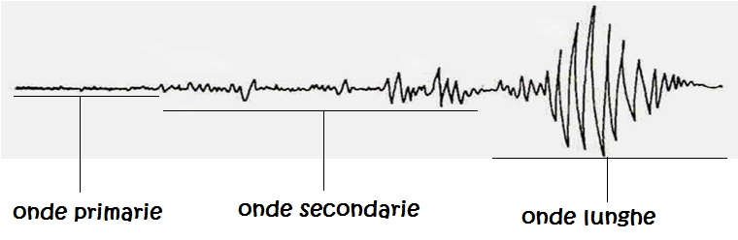
Le onde primarie sono le prime ad essere percepite dal sismografo perché sono le più veloci. Sono anche dette onde longitudinali poiché fanno vibrare le particelle della roccia nella stessa direzione di propagazione dell’onda. Si propagano sia nei solidi che nei liquidi.
Le onde secondarie registrate dal sismografo per seconde poiché sono più lente delle primarie. Sono anche dette onde trasversali poiché fanno vibrare le particelle della roccia in direzione perpendicolare a quella di propagazione dell’onda. Si propagano solo nei solidi.
Quando le onde primarie e le onde secondarie arrivano in superficie generano le onde lunghe. Esse sono anche dette superficiali e sono le responsabili delle scosse più violente.

La forza di un terremoto viene valutata con due metodi diversi tra loro: l’intensità e la magnitudo.

Per valutare l’intensità di un terremoto ci si può basare sugli effetti che il sisma provoca sulle persone, sugli edifici e sulla superficie terrestre. Per questo scopo è usata la SCALA MERCALLI che venne ideata dal sismologo Giuseppe Mercalli. Essa è suddivisa in 12 gradi di intensità crescente. Ma la scala Mercalli non è molto precisa; infatti due terremoti, pur avendo stessa intensità, possono provocare danni diversi a seconda del luogo in cui avvengono.

La magnitudo è la forza del sisma, cioè l’energia misurata dai sismografi, è l’unità di misura utilizzata nella scala Richter, che prende il nome dallo studioso che la ideò bel 1935. La scala Richter è suddivisa in 10 gradi e premette di confrontare tra loro i sismi poiché si basa su dati oggettivi. Il massimo valore di magnitudo sinora raggiunto è 8.9 con il terremoto in Giappone dello scorso 11 marzo.

